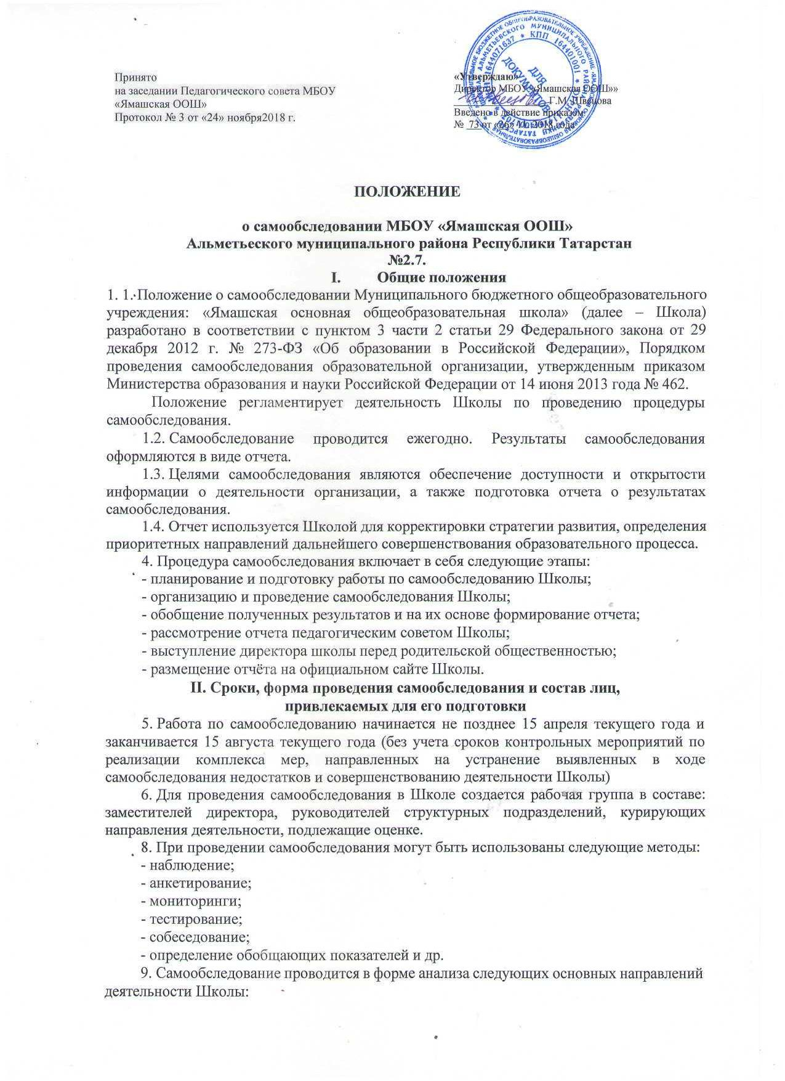

Принято  на заседании Педагогического совета МБОУ «Ямашская ООШ»  Протокол № 3 от «24» ноября2018 г. | «Утверждаю»  Директор МБОУ «Ямашская ООШ»»  __________________ Г.М. Швецова  Введено в действие приказом  № 73 от «26» 11. 2018 года

ПОЛОЖЕНИЕ

о самообследовании МБОУ «Ямашская ООШ»
Альметьеского муниципального района Республики Татарстан
№2.7.
- Общие положения
1. 1. Положение о самообследовании Муниципального бюджетного общеобразовательного учреждения: «Ямашская основная общеобразовательная школа» (далее – Школа) разработано в соответствии с пунктом 3 части 2 статьи 29 Федерального закона от 29 декабря 2012 г. № 273-ФЗ «Об образовании в Российской Федерации», Порядком проведения самообследования образовательной организации, утвержденным приказом Министерства образования и науки Российской Федерации от 14 июня 2013 года № 462.
Положение регламентирует деятельность Школы по проведению процедуры самообследования.
1.2. Самообследование проводится ежегодно. Результаты самообследования оформляются в виде отчета.
1.3. Целями самообследования являются обеспечение доступности и открытости информации о деятельности организации, а также подготовка отчета о результатах самообследования.
1.4. Отчет используется Школой для корректировки стратегии развития, определения приоритетных направлений дальнейшего совершенствования образовательного процесса.
4. Процедура самообследования включает в себя следующие этапы:
- планирование и подготовку работы по самообследованию Школы;
- организацию и проведение самообследования Школы;
- обобщение полученных результатов и на их основе формирование отчета;
- рассмотрение отчета педагогическим советом Школы;
- выступление директора школы перед родительской общественностью;
- размещение отчёта на официальном сайте Школы.
II. Сроки, форма проведения самообследования и состав лиц,
привлекаемых для его подготовки
5. Работа по самообследованию начинается не позднее 15 апреля текущего года и заканчивается 15 августа текущего года (без учета сроков контрольных мероприятий по реализации комплекса мер, направленных на устранение выявленных в ходе самообследования недостатков и совершенствованию деятельности Школы)
6. Для проведения самообследования в Школе создается рабочая группа в составе: заместителей директора, руководителей структурных подразделений, курирующих направления деятельности, подлежащие оценке.
8. При проведении самообследования могут быть использованы следующие методы:
- наблюдение;
- анкетирование;
- мониторинги;
- тестирование;
- собеседование;
- определение обобщающих показателей и др.
9. Самообследование проводится в форме анализа следующих основных направлений деятельности Школы:
- система управления Школы (анализируется организационно-правовое обеспечение образовательной деятельности, соответствие организации управления уставным требованиям, соответствие собственной нормативной и организационно-распорядительной документации действующему законодательству и Уставу, организация взаимодействия структурных подразделений Школы, реализация принципа коллегиальности, эффективность деятельности органов общественного управления, внешние связи организации, инновационная деятельность и др.);
-образовательная деятельность, организация учебного процесса (анализируется выполнение образовательных программ, расписание учебных занятий, формы и виды учебных занятий, организация питания обучающихся, соблюдение правил и инструкций по охране труда; выполнение программ воспитательной, профилактической деятельности и полученные социально-педагогические эффекты и др.);
-содержание и качество подготовки обучающихся (анализируются результаты ОГЭ и государственной итоговой аттестации в динамике за три года, поступление в организации профессионального образования, участие обучающихся в творческих конкурсах, олимпиадах, соревнованиях, международных сопоставительных исследованиях и др.);
-качество кадрового состава (анализируется фактическая численность работников на соответствие штатному расписанию, образовательный ценз и квалификация педагогических работников, дополнительное профессиональное образование работников, результаты внутренней аттестации, результаты научно-методической работы и др.);
-качество учебно-методического, библиотечно-информационного обеспечения (состояние библиотечного фонда, средств информационного обеспечения и их обновление за отчетный период, обеспеченность обучающихся учебной, учебно-методической и справочной литературой, информационными ресурсами; ведение, своевременность обновления официального сайта в информационно-телекоммуникационной сети «Интернет» и др.);
-качество материально-технической базы (анализируется материально-техническое обеспечение образовательной деятельности, учебно-лабораторное, спортивное оборудование, электронные средства обучения, Интернет, оборудование помещений в соответствии с государственными нормами и требованиями, в том числе в соответствии с федеральными государственными образовательными стандартами);
-функционирование внутренней системы оценки качества образования (анализируется внутришкольный контроль, организация и результаты текущего контроля успеваемости и промежуточной аттестации обучающихся, общественная экспертиза качества образования);
-анализ показателей деятельности Школы, устанавливаемых федеральным органом исполнительной власти, осуществляющим функции по выработке государственной политики и нормативно-правовому регулированию в сфере образования.
10.По результатам проведенного анализа проводится оценка основных направлений деятельности Школы.
11. Рабочей группой ежегодно составляется план-график подготовки и проведения самообследования с указанием сроков, ответственных и мероприятий.
12. Состав рабочей группы утверждается приказом директора Школы.
- Отчет о результатах самообследования
13. Результаты самообследования Школы оформляются в форме отчета, включающего аналитическую часть и результаты анализа показателей деятельности.
14. Отчет по самообследованию формируется по состоянию на 1 августа текущего года и имеет следующую структуру и объем:
-оценка системы управления Учреждения (не более 5 страниц);
-оценка образовательной деятельности (не более 5 страниц);
-оценка содержания и качества подготовки обучающихся (не более 5 страниц);
-оценка качества кадрового состава (не более 5 страниц);
-оценка качества учебно-методического и библиотечно-информационного обеспечения (не более 5 страниц);
-оценка качества материально-технической базы (не более 5 страниц);
-оценка функционирования внутренней системы оценки качества образования (не более 5 страниц);
15. Результаты самообследования рассматриваются на педагогическом совете.

